**Муниципальное казённое дошкольное образовательное учреждение – детский сад «Солнышко» с. Северотатарское Татарского района**

**(МКДОУ-детский сад «Солнышко» с. Северотатарское)**

632115, Российская Федерация, Новосибирская область,

Татарский район, с. Северотатарское,

пер. Кооперативный,4тел. 383-64-52-132[doustat@yandex.ru](mailto:doustat@yandex.ru)

***Образовательный проект***

***«Юный экономист»***



***Выполнила:***

***Ильюшина М.А,***

***воспитатель высшей категории***

***2020 год***

***Актуальность проекта:***

Как научить наших детей жить в условиях рыночной экономики, когда они постоянно сталкиваются с такими непонятными им явлениями, как безработица родителей, отсутствие средств, для существования семьи, и в то же время видят на прилавках магазинов изобилие недоступных им товаров? Начинать знакомить детей с экономикой надо уже в детском саду. Дети старшего возраста достаточно четко представляют границы финансовых возможностей своей семьи, хорошо ориентируются в денежных знаках. Необходимо заложить у детей дошкольного возраста основы экономического образа мышления, осознание того, каков «я» в мире экономических ценностей и как вести себя правильно в реальных жизненных ситуациях…

***Цель проекта:***

формирование представлений старших дошкольников об элементах экономики через обогащение различных видов деятельности экономическим содержанием

***Задачи:***

* формировать экономическое мышление через знакомство с экономическими понятиями (потребности, доход, расход, семейный бюджет, заработная плата, пенсия, экономия);
* познакомить детей с ведением домашнего хозяйства;
* формировать умение выявлять проблему и выбирать адекватный способ ее решения;
* воспитывать у детей умение применять на практике в жизни полученные знания по экономике.

***Значимость проекта*** в том, что он направлен на возможность широкой практики применения полученных детьми знаний.

***Новизна материала:***

новизна исследования, на мой взгляд, в постановке самой проблемы, которая не поднималась до сих пор, как предмет специального изучения.

***Принципы проекта:***

• Принцип гуманизма - видеть в ребенке полноправного партнера, учитывать его точку зрения.

• Принцип дифференциации - создание оптимальных условий для самореализации каждого ребенка в проекте.

• Принцип интегративности - подразумевает тесное сотрудничество с семьей, социумом.

***Методический паспорт проекта***

***Руководитель проекта:***

Ильюшина М.А.- воспитатель старшей группы

***Участники проекта:***

Воспитанники и родители группы « Пчелки»

Возраст детей 5-7 лет

***Сроки реализации проекта***: с 26.10.2020 по 6.11.2020

***Вид проекта***: краткосрочный, практико-ориентированный

***Практическая значимость:***

проект может быть полезен воспитателям дошкольных учреждений и родителям, которые стремятся привлечь детей к развитию реального экономического мышления и интереса к экономическим знаниям.

***Продукты проекта:***

1. ***Лэпбук***
2. ***Банкоматы***
3. ***Дидактические игры***
4. ***Изготовление денежных купюр***

***Механизм реализации проекта***

|  |  |
| --- | --- |
| ***Этапы*** | ***Содержание*** |
| **I этап - подготовительный** | 1. Составление и обсуждение со всеми участниками проекта поэтапного плана работы;  2.Подбор методической, справочной, энциклопедической и художественной литературы по выбранной тематике проекта;  3. Подбор необходимого оборудования и пособий для практического обогащения проекта, целенаправленности, систематизации воспитательно-образовательного процесса экономической направленности; |
| **II этап - основной** | -Беседа «Какие деньги были раньше»  -Рассматривание презентации «Деньги. Денежные купюры», рассматривание лэпбука по экономике  -Сюжетно- ролевые игры: «Больница», «Супермаркет- магнит», «Банк», «Кондитерская»,  -Раскраски, лабиринты, пазлы  -Чтение: «Муха цокотуха», «Как мужик корову продавал», пословицы, поговорки, стишки, загадки про деньги  -Просмотр уроков тетушки Совы «Работа и зарплата», «Барбоскины и реклама»  -Настольные игры: «Супермаркет», «Продуктовый магазин», «Четвертый лишний»  -Конструирование «Магазин- Магнит», «Банк» папикрафт магазины, «Подбери витрину для магазина»  -Аппликация «Копилка», «Кашелёк»  -Игровая ситуация «Реклама»  -Театрализация «Мешок яблок»  -Рассматривание тематических картинок «В магазине», «На рынке»  -Просмотр мультфильма «Скрюч Мандак»  -Викторина «Юный финансист» |
| III этап – заключительный (май 2019 г.) | - Консультации и рекомендации для родителей  -Изготовление Лэпбуков, банкоматов, настольных игр, денег |

***Ожидаемые результаты:***

дети умеют:

* понимать, что расходы семьи не должны быть расточительными и что ребенок может, будучи экономным, их уменьшить;
* осознавать, что сбережения семьи – это денежные средства, которые могут остаться, если разумно расходовать свои доходы, и могут быть использованы для отдыха всей семьей или приобретения необходимых, вещей;
* контролировать ответственность за свои поступки, которые могут положительно или отрицательно сказаться на экономическом положении семьи и его самого;
* понимать, что реклама может помочь, если она правдива, и напротив, навредить, бюджету семьи и здоровью человека;
* родители повысили уровень педагогической компетентности по вопросам экономического воспитания детей через консультации, родительские собрания.

***Вывод:***

Проект «Юные экономисты» позволяет совершенствовать навыки сотрудничества воспитателей, родителей и ребенка по формированию и развитию реального экономического мышления, интереса к экономическим знаниям.

**Просмотр лэпбука по экономике, игра «Собери деньги», дидактическая игра «Супермаркет»**

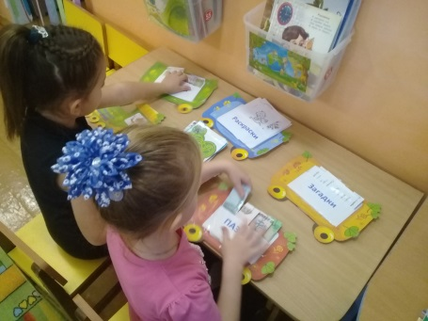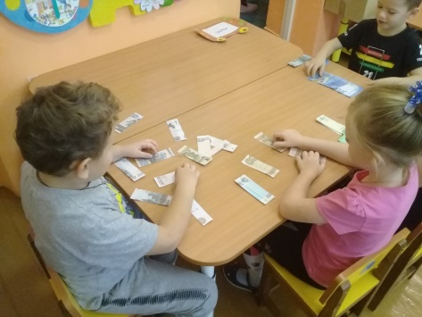 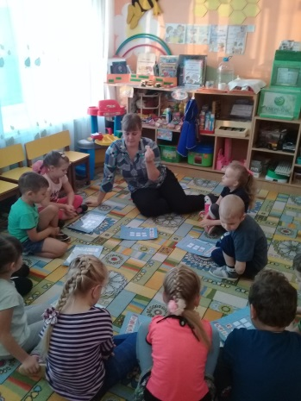

**Сюжетно ролевые игры : «Супермаркет -Магнит», «Банк», «Кафе-лакомка»**

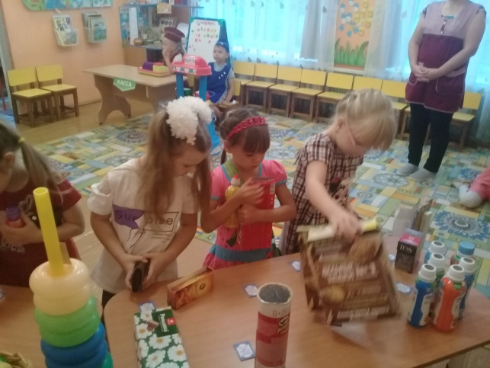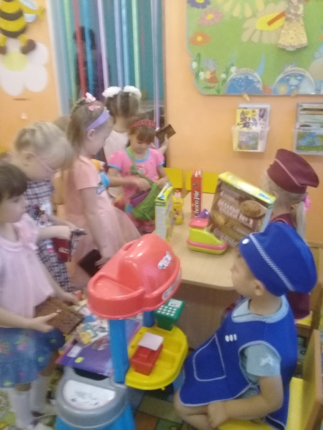

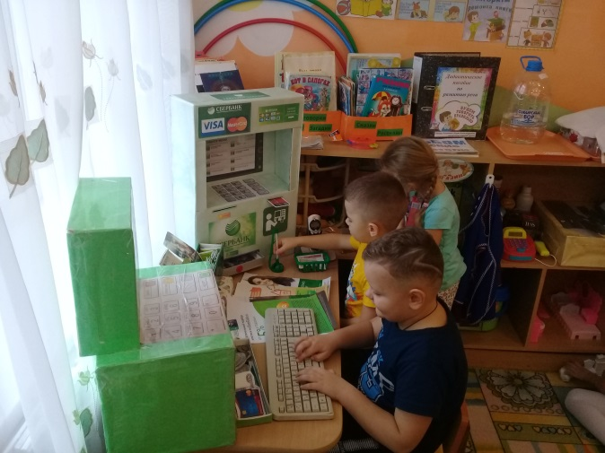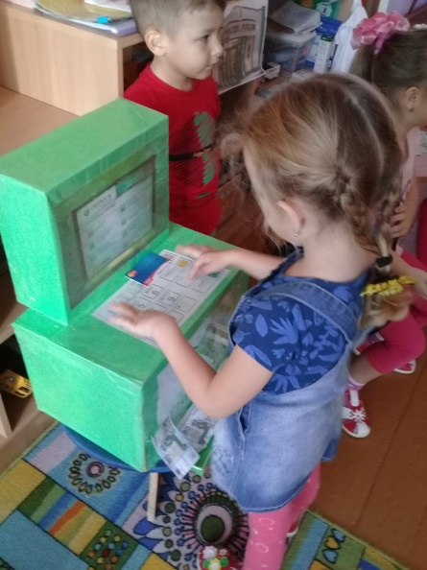

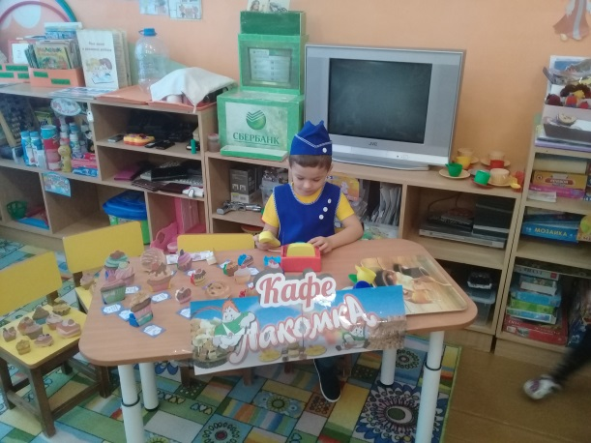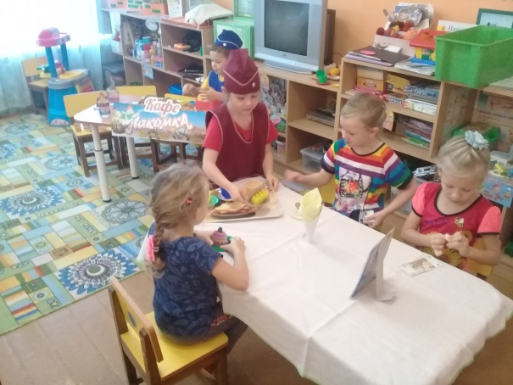

**Конструирование «Банк»**

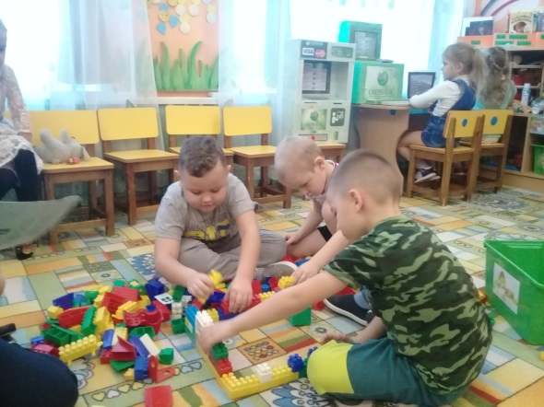 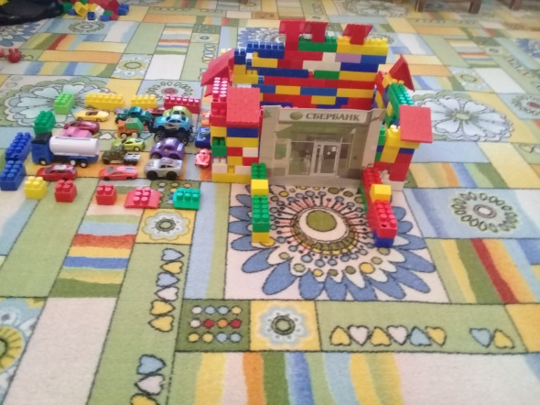

**Изготовление аппликации «Кошелёк и копилка»**

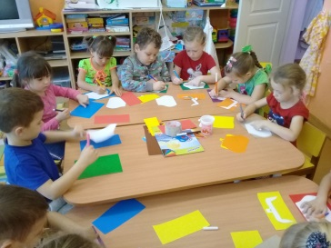 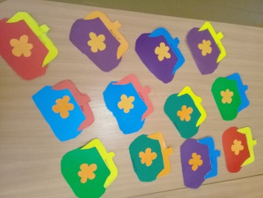 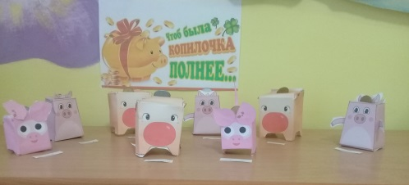

**Викторина «Юный финансист»**

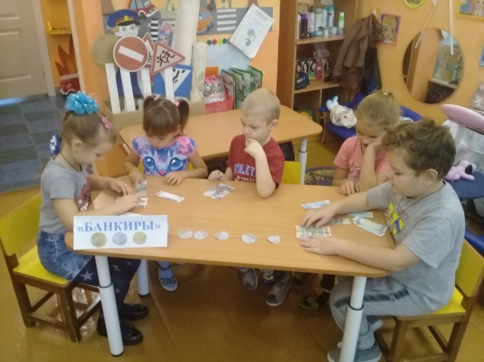 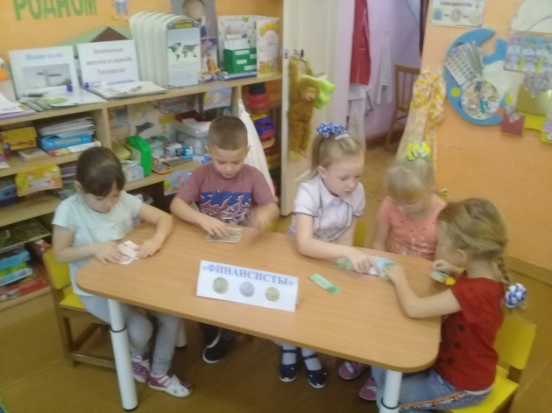

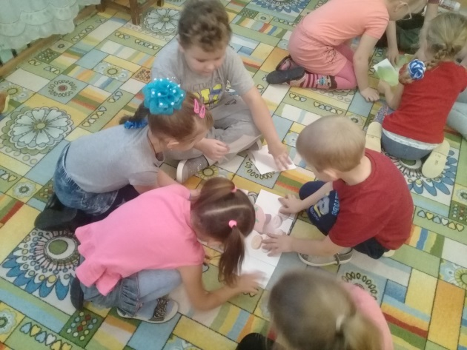 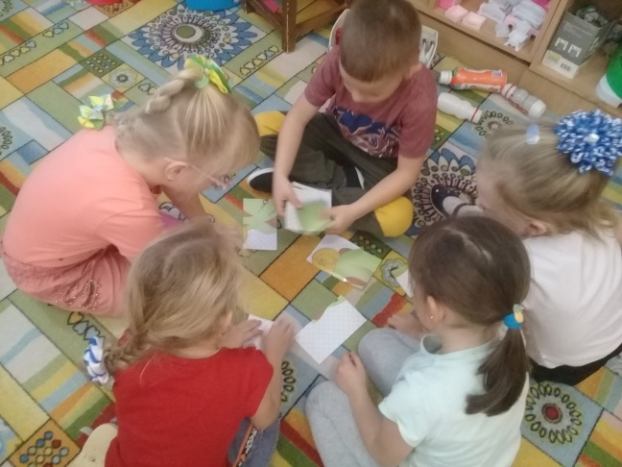

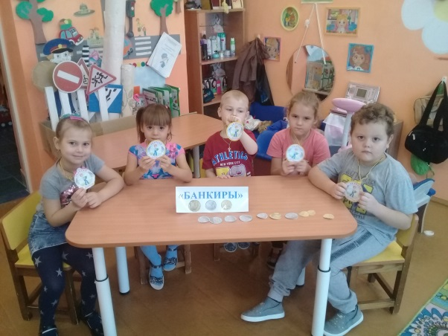 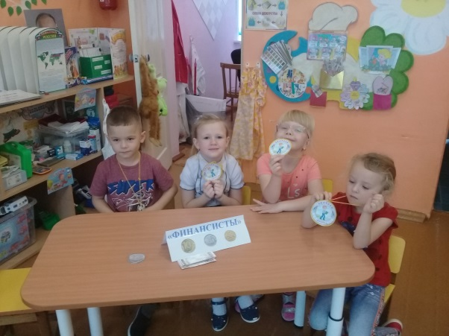

**Работа с родителями (изготовление банкомата, игры «Маленький экономист», кассовый аппарат)**

